目录
一、课表查看操作指南 2
1、登录方式 2
2、课表查看操作步骤 3
二、课程成绩查询操作指南 5
1、课程成绩查询操作步骤 5
三、学生选课操作指南 6
1、学生选课操作步骤 7
四、学业完成情况操作指南 9
1、学业完成操作步骤 9

一、课表查看操作指南

1.登录方式
登录地址：https://jwxt.cpu.edu.cn/sso.jsp
账号：学号 密码：统一身份认证平台密码
打开浏览器（谷歌、360极速浏览器），输入地址进入教务系统登录界面
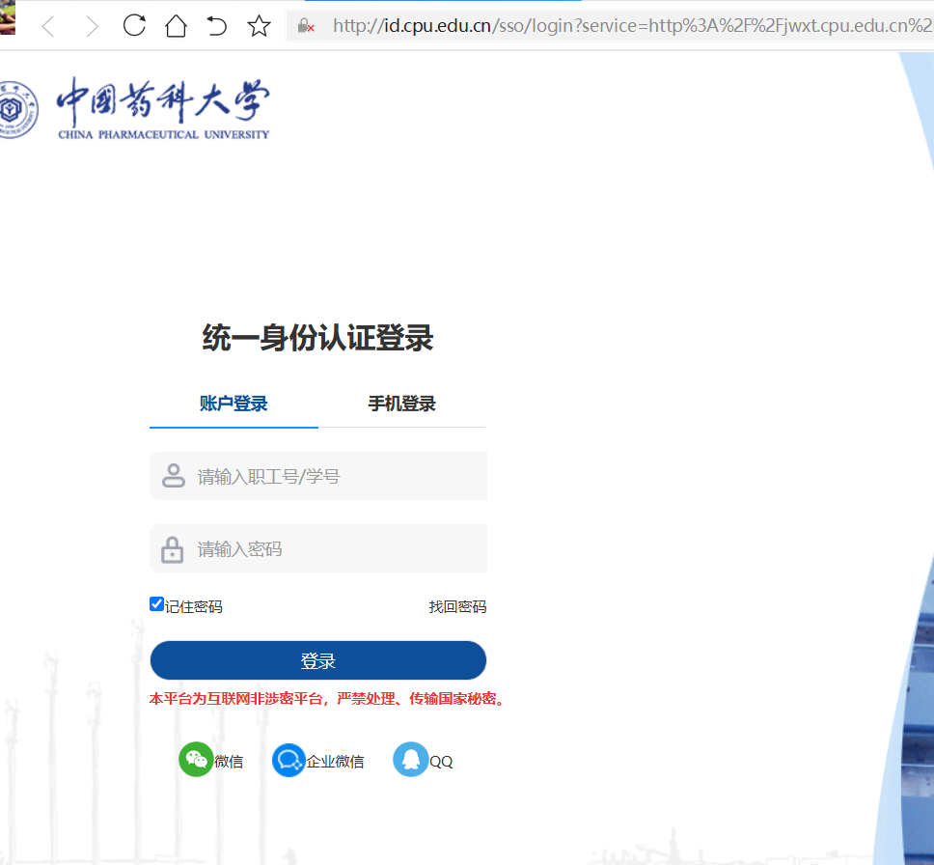

2.课表查看操作步骤
- 进入到学生端主页会显示自己的课表，系统默认显示当前学期、周次的课表，如需要在这里查看所有周次的课表可以鼠标点击“第一周”选择全部，就可以看到全部周次的课程，如下图一。
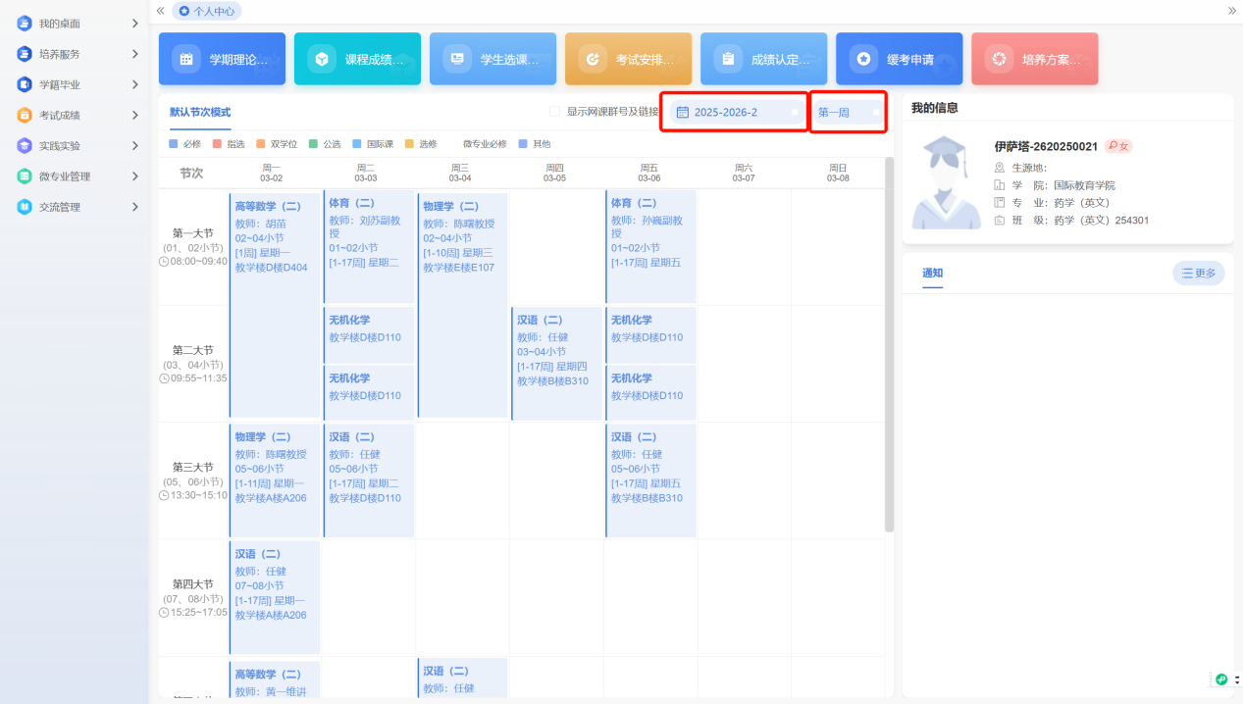
图一

- 点击“学期理论课表”快捷按钮，系统会跳转到个人课表信息详情页面，如图二。这里可以根据个人所需，按照学年学期、周次来查询个人课表，如图三。右上角点击“导出”按钮可以导出表格形式课表，如图四。
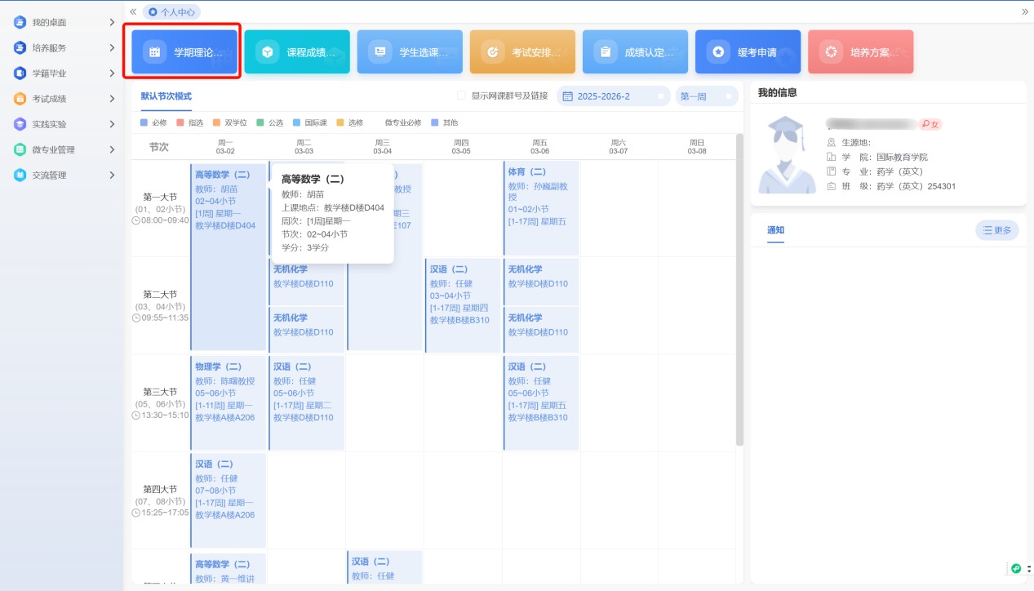
图二
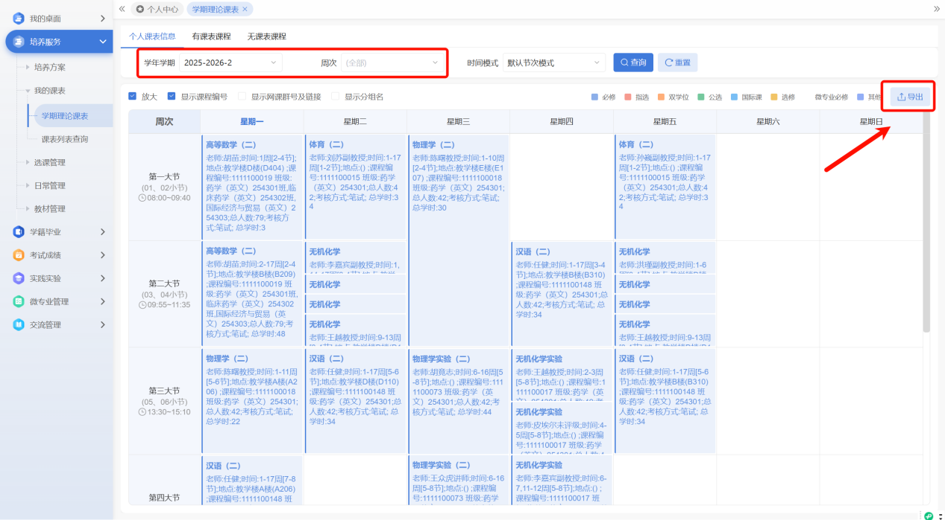
图三

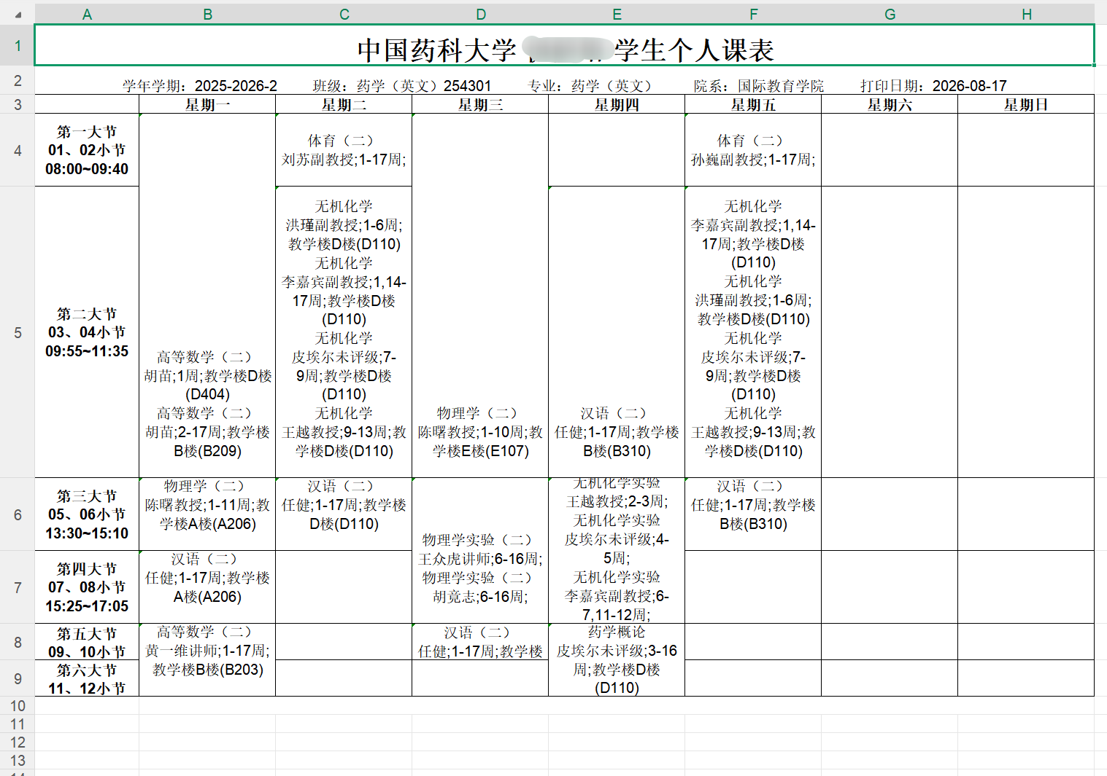
图四

二、课程成绩查询操作指南

1.课程成绩查询操作步骤
步骤1. 点击快捷方式【课程成绩查询】跳转到成绩明细界面。
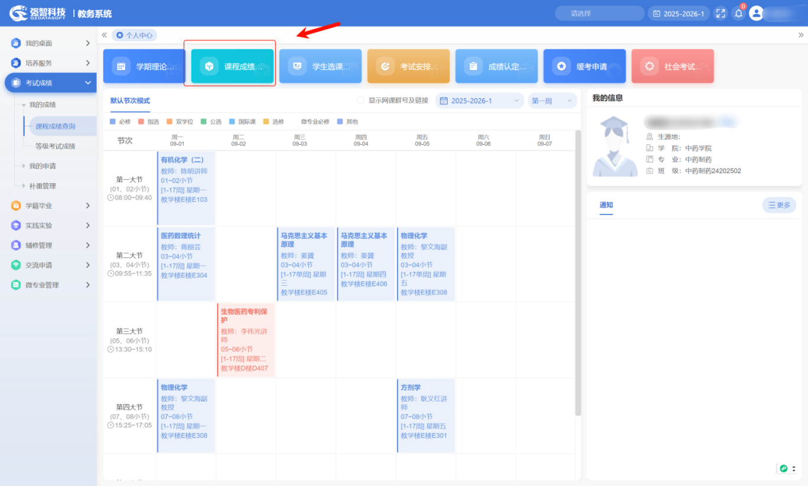
步骤2.点击【查询】查看全部学期或者单个学期的课程成绩及所修总学分、平均学分绩点等，点击【导出】可以导出课程成绩。
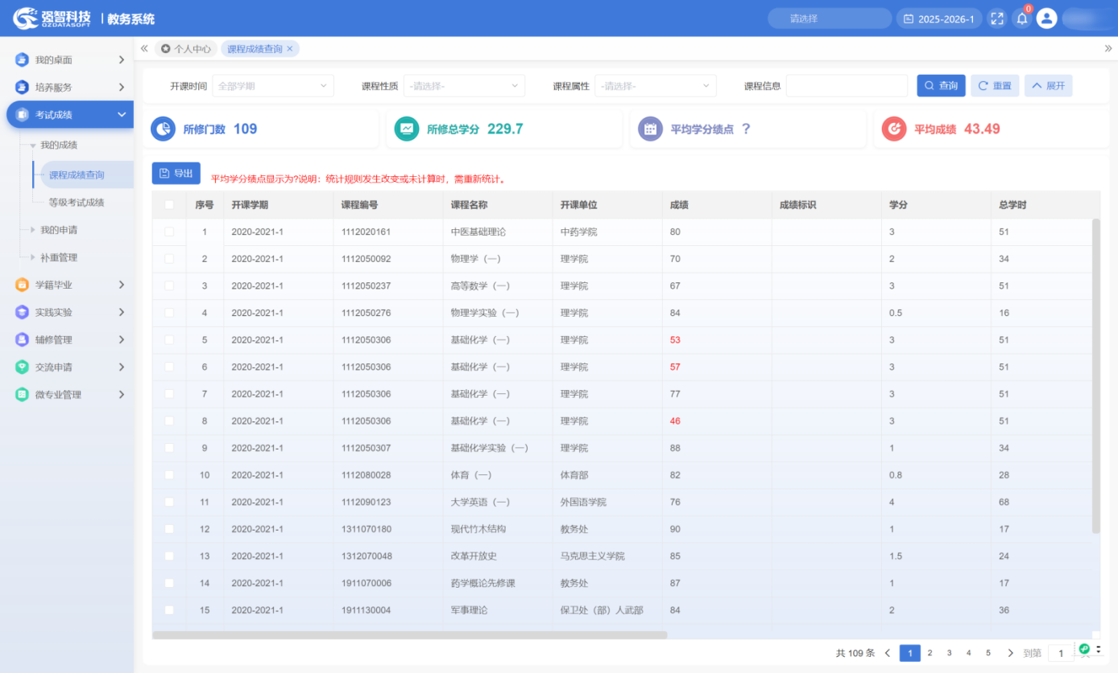

三、学生选课操作指南

1.学生选课操作步骤
步骤1. 点击【学生选课中心】系统会跳转到选课中心。
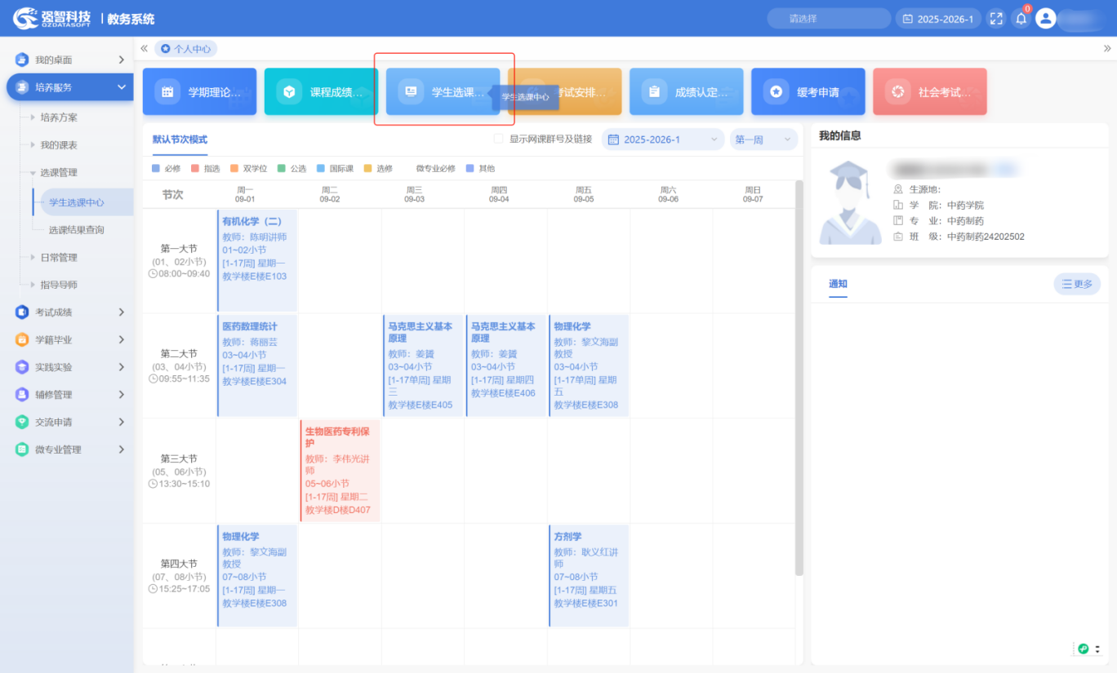
步骤2. 选课中心显示的为当前开发选课的轮次，点击【进入选课】
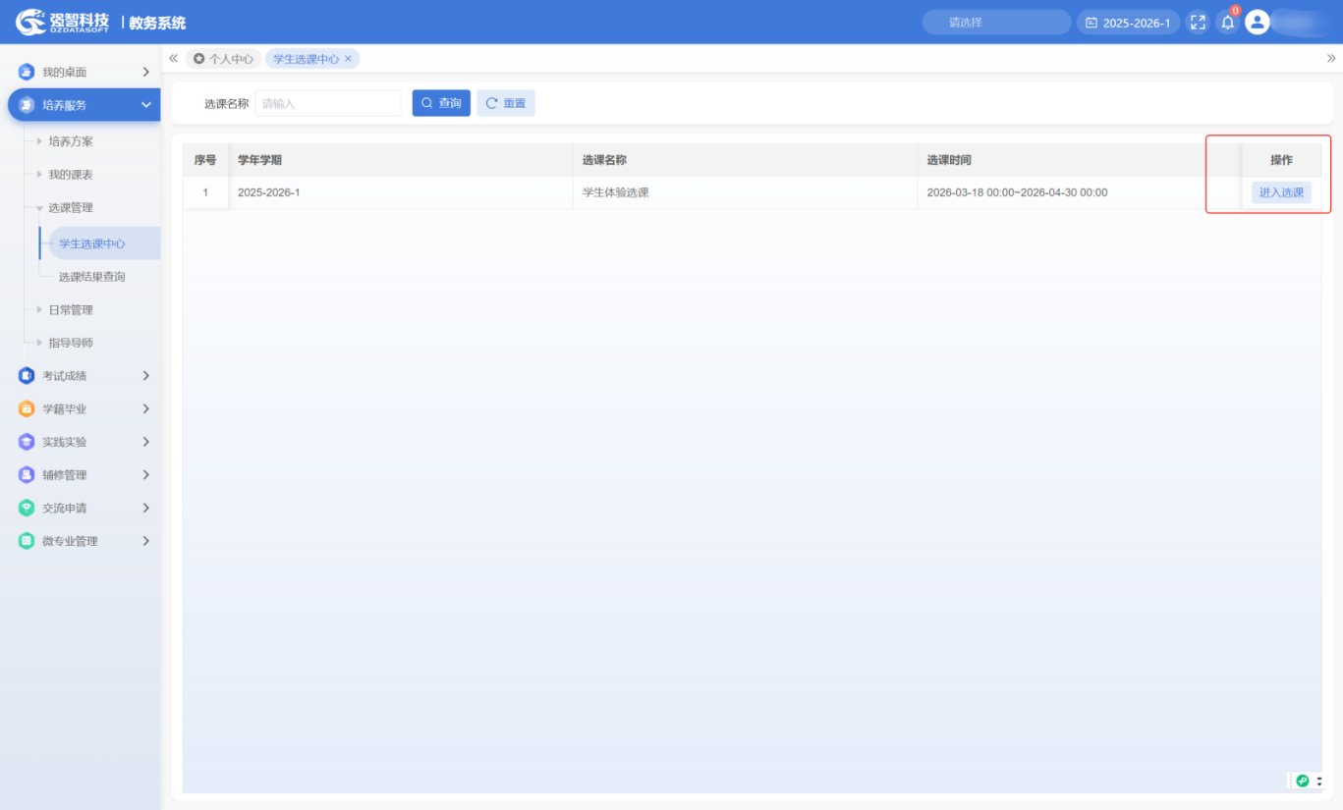
步骤3. 可以切换选课标签，查询待选课课程（显示不冲突的课程），点击【选课】完成课程选定。
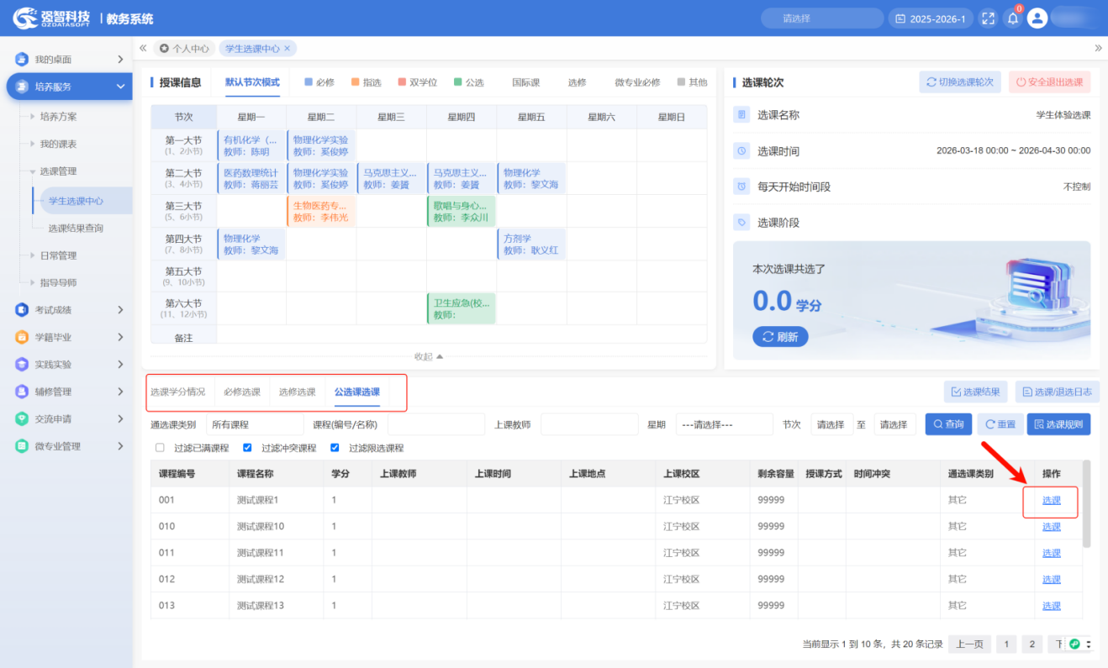
步骤4. 查看【选课结果】，这里可以看到个人的选课情况。
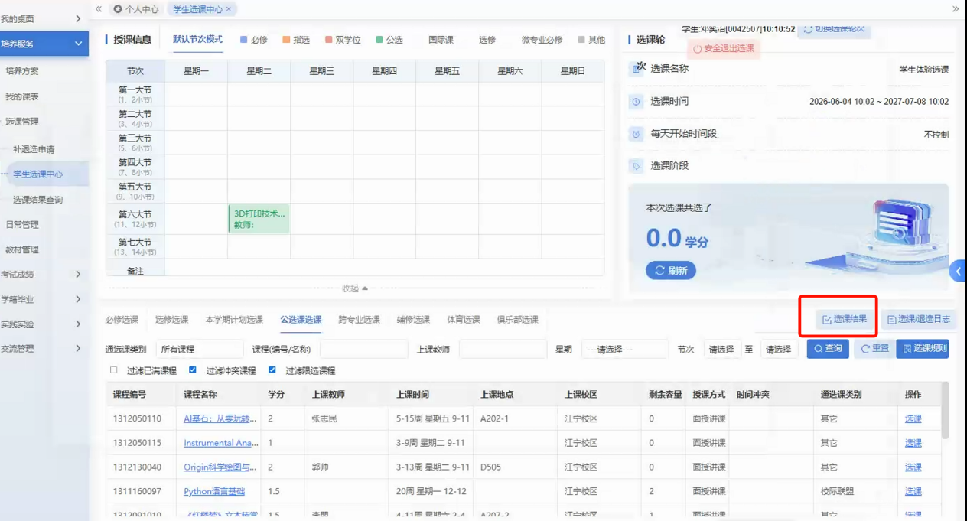
步骤5. 退课。点击“退选”完成针对该课程的退课（这里是否允许退课是根据管理端设置的退选课要求，实际业务以退课时系统提示文本提示为准）

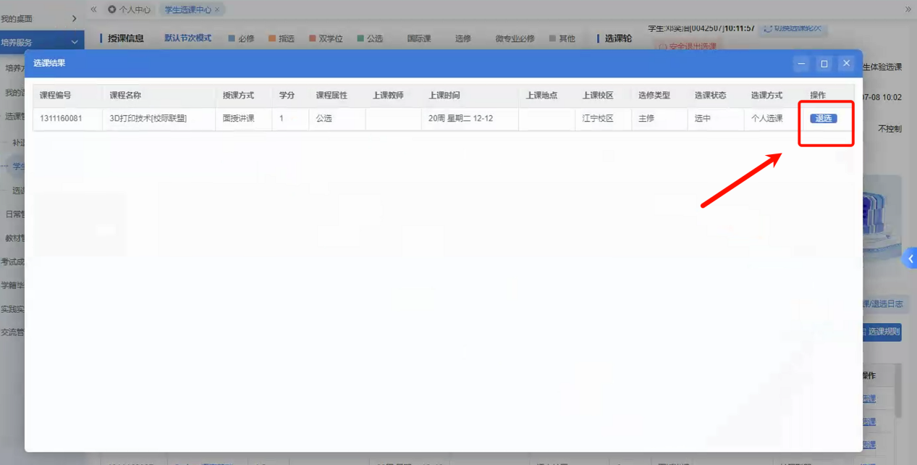
步骤6.当选课完成后点击【安全退出选课】完成本次选课。
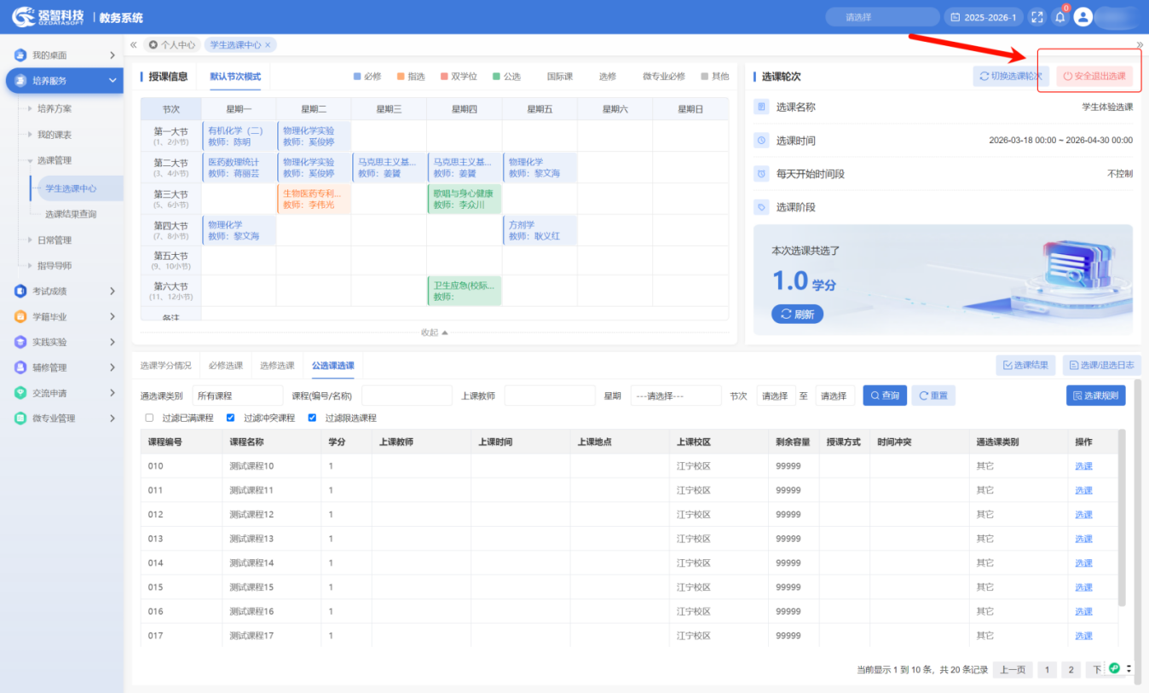

四、学业完成情况操作指南

1.学业完成操作步骤
步骤1.点击左侧菜单栏【学籍毕业】【学业达成情况】【学业完成情况】，查看修读情况。
